
CONSERVATOIRE NATIONAL DES ARTS ET MÉTIERS
Centre de Paris
MINI-MÉMOIRE
présenté en vue de la validation de l'unité d'enseignement
FAD117 - La construction des données
en sciences humaines
Titre Responsable de projets de formation
Bloc 1 : Concevoir et conduire des projets de formation
Enquêter auprès de ses propres étudiants
Récit et analyse d'un recueil de données par entretiens, du cadrage à la transcription
Réalisé par : Mohamed Amine EL AFRIT
Encadré par : Antoine DECARIS
2025-2026

Ce document, la bibliographie et les annexes sont à l’adresse suivante :
www.mohamedelafrit.com/fad117

Objet du document
Ce dossier porte sur une enquête par entretiens conduite au printemps 2026 à l'IMIE Paris, auprès de quatre étudiants en alternance des filières informatiques du Bachelor. Son objet n'est pas ce que ces entretiens ont appris, cela relève du projet de refonte des programmes que je pilote, mais la manière dont je les ai fabriqués.
Il retrace donc une chaîne : comment la question s'est formée à partir d'une commande, qui j'ai décidé d'interroger et pourquoi, comment le guide d'entretien s'est transformé sous la critique puis sous le terrain, dans quelles conditions les quatre passations se sont déroulées, ce que la mise en texte a produit, et par quelle procédure j'ai traité le matériau obtenu.
Il examine une configuration en particulier : celle d'un enquêteur qui interroge ses propres étudiants sur un programme dont il pilote la refonte. Le document restitue ce que cette position a permis, ce qu'elle a retenu, et ce qu'elle autorise, ou non, à conclure.

Sommaire

Objet du document 2
Sommaire 3
Présentation personnelle 4
Introduction 5
1. La commande et son terrain 6
1.1. Ce que ma position ouvre et ce qu'elle referme 6
2. Choisir qui interroger 8
2.1. L'argument, et ce qu'il vaut 8
2.2. La composition retenue 9
2.3. Les invitations 9
3. Le guide et ses versions 10
3.1. La première version, et ce qu'elle supposait 10
3.2. Ce que la critique en séance a changé 10
3.3. La structure retenue 11
3.4. Une décision que je tiens pour la plus importante 11
4. Quatre passations 12
4.1. Des cadres subis, et ce qu'ils apprennent 12
4.2. Ce que j'attendais, ce que j'ai obtenu 12
4.3. Extraire sans souffler 12
4.4. Ce que ma position a fait à la parole 13
5. Du son au texte 14
5.1. Le choix d'enregistrer 14
5.2. La reprise manuelle est une interprétation 14
5.3. Le rapport d'étonnement 15
6. Comment j'ai analysé les entretiens 16
6.1. Saisir : fixer ce qui s'efface vite 16
6.2. Lire : faire parler le corpus 16
6.3. Borner : dire ce qu'on ne peut pas dire 17
6.4. Ce que la procédure a rendu visible 17
7. Ce que j'ai appris, ce que je ferais autrement 18
7.1. Trois erreurs, et ce qu'elles ont coûté 18
7.2. Ce que je ferais autrement 18
8. Vers le questionnaire 19
Conclusion 20
Bibliographie 21
Annexe 1, Guide d'entretien, version consolidée 23
Avant de commencer 23
Les neuf questions 23
Les consignes de conduite qui accompagnent le guide 24
Annexe 2, Écart entre l'attendu et l'obtenu, question par question 25
Deux enseignements 25
Annexe 3, Grille de codification 26
Codes établis a priori 26
Codes émergents 26
Règles de codage tenues 26
Ce que la grille ne code pas 26
Annexe 4, Comparaison du socle commun 27
Ce que la comparaison établit, et ce qu'elle interdit 27

Présentation personnelle
Je m'appelle Mohamed Amine EL AFRIT. Ingénieur informatique de formation, je conduis des projets de systèmes d'information et j'interviens comme formateur en gestion de projets informatiques et en management des systèmes d'information. Ce parcours explique une chose utile pour la suite : j'ai l'habitude des méthodes qui produisent des livrables, beaucoup moins de celles qui produisent des données.
J'interviens à l'IMIE Paris, organisme privé qui prépare en alternance à des titres professionnels du champ informatique. J'y occupe une fonction de chef de projet de formation : je conduis la refonte des programmes de première et deuxième année du Bachelor, par rétro-conception depuis les compétences exigées en fin de cycle, pour les deux filières CDWFS (conception et développement web full stack) et ASRC (administration des systèmes, réseaux et cybersécurité). J'y enseigne également. Ces deux fonctions se recouvrent : les étudiants que j'ai interrogés sont mes étudiants.
L'enquête dont ce dossier traite est née de cette mission. L'école veut ajuster son offre aux besoins réels du marché, au premier rang desquels l'usage professionnel de l'intelligence artificielle dans les métiers du développement et de l'administration systèmes. Il fallait pour cela des données sur ces besoins, et je n'en avais pas.
Ma position dans ce terrain est donc quadruple, et je la déclare d'emblée plutôt que de la laisser deviner. Je suis le formateur des personnes interrogées ; le concepteur du programme sur lequel je les interroge ; le mandaté d'une direction qui attend des résultats ; et l'enquêteur qui apprend la méthode en la pratiquant. Cette superposition n'est pas un inconvénient à corriger : elle est le sujet de ce dossier.
Ce dossier ne cherche pas à montrer une enquête réussie. Il cherche à montrer comment elle s'est faite. Pour un ingénieur habitué à livrer, l'exercice inverse le réflexe : ce qui a résisté y vaut plus que ce qui a fonctionné.

Introduction
Une école veut savoir ce que le marché attend de ses diplômés. Elle dispose d'un accès direct à des entreprises, ses alternants y travaillent tous les jours. Et pourtant, l'enquête que j'ai conduite n'a interrogé aucune entreprise. Elle a interrogé quatre étudiants, qui sont mes étudiants.
Ce déplacement est le point de départ de ce dossier. Il n'a rien d'un accident : c'est une décision, prise avec l'encadrant de cette unité au printemps 2026, et fondée sur un raisonnement défendable, un alternant passe les trois quarts de son temps en entreprise, il est une fenêtre sur des pratiques réelles. Reste que la fenêtre n'est pas la pièce. Ce que quatre apprenants disent des besoins d'un métier n'est pas ce qu'en diraient quatre employeurs, et l'écart entre les deux est une donnée du travail, pas un défaut à masquer.
L'objet de ce dossier n'est donc pas ce que ces entretiens ont appris, mais la manière dont ils ont été fabriqués. Ce que les quatre étudiants ont dit alimente un projet de refonte des programmes que je pilote par ailleurs ; ce qui m'occupe ici est la chaîne qui a produit leurs paroles : une commande, un choix de population, un guide, quatre passations, une mise en texte, une grille d'analyse. Chacun de ces maillons a laissé son empreinte sur le matériau, et je me propose de la rendre visible.
Un fil traverse cette chaîne d'un bout à l'autre : ma position dans le terrain que j'étudie. Je suis le formateur des personnes interrogées, le concepteur du programme qu'on leur demande d'évaluer, et le mandaté d'une direction qui attend des conclusions. L'entretien de recherche est déjà, en lui-même, une relation sociale asymétrique, et cette asymétrie produit ses propres effets sur ce qui se dit. Ma configuration ne fait pas qu'ajouter de l'asymétrie : elle en superpose plusieurs, et de natures différentes. La question qui organise ce dossier en découle.
Quand une enquête sur les besoins du marché passe, faute d'accès direct aux entreprises, par la parole d'alternants qui sont les étudiants de l'enquêteur, et que celui-ci pilote la refonte que leurs réponses doivent éclairer, comment cette configuration façonne-t-elle chaque étape de la fabrication des données ? Et que peut-on légitimement en apprendre ?

Le dossier n'a pas à trancher cette question. Il l'instruit, étape par étape, en documentant ce qui s'est passé et ce que j'ai mis en place, ou aurais dû mettre en place, pour en limiter les effets. J'ai retenu la méthode de l'entretien semi-directif, qui offre un cadre thématique tout en laissant l'interviewé développer librement, et qui convient à l'exploration d'un objet dont on connaît mal les contours [1].
Le plan suit la chaîne de fabrication. Le chapitre 1 établit d'où vient la commande et quelle est ma position. Le chapitre 2 discute le choix de la population enquêtée. Le chapitre 3 retrace les transformations du guide d'entretien, de sa première version à celle qui a servi. Le chapitre 4 restitue les quatre passations et leurs conditions. Le chapitre 5 traite de la mise en texte comme opération d'interprétation. Le chapitre 6 expose la procédure d'analyse. Le chapitre 7 tire les leçons des difficultés rencontrées, et le chapitre 8 dit ce que ce recueil qualitatif a déplacé dans ma réflexion sur un futur questionnaire.
Une remarque sur le ton, pour finir. Ce dossier accorde plus de place à ce qui a résisté qu'à ce qui a fonctionné. Ce n'est pas de la modestie : dans une enquête, l'incident est l'endroit où le dispositif devient visible.

La commande et son terrain
L'enquête est née d'une mission, pas d'une curiosité. Depuis février 2026, je conduis à l'IMIE Paris la refonte des programmes de première et deuxième année du Bachelor informatique, pour les deux filières CDWFS et ASRC. Le principe retenu est celui de la rétro-conception : partir des compétences exigées en fin de cycle et remonter vers l'amont, de sorte que chaque module prépare quelque chose d'identifié.
Ce travail bute rapidement sur une question qu'aucun référentiel ne tranche : au-delà des compétences certifiées, qu'attend réellement le marché aujourd'hui ? La direction de l'école pose la question sous une forme précise, l'usage professionnel de l'intelligence artificielle dans les métiers du développement, du support et de l'administration systèmes. Les organismes concurrents l'intègrent déjà à leurs programmes de formation, mais officieusement ; aucun titre ne l'inscrit pour ces métiers-là. À cela s'ajoute une contrainte institutionnelle : toute démarche visant à faire enregistrer un nouveau référentiel suppose de justifier que la formation répond à un besoin attesté.
Il fallait donc des données sur ce besoin, et l'école n'en avait pas. C'est l'origine de l'enquête.

Ce que ma position ouvre et ce qu'elle referme
Je n'arrive pas neutre sur ce terrain. Quatre positions se superposent, et la figure 1 les met en regard de leurs effets.
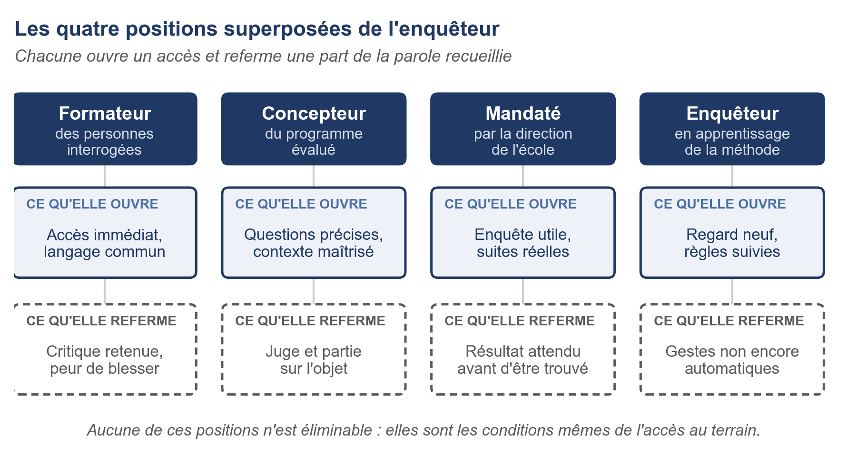
Figure 1, Les quatre positions superposées de l'enquêteur.
Je suis le formateur des personnes interrogées, ce qui m'ouvre un accès qu'un enquêteur extérieur mettrait des semaines à obtenir, et ce qui expose leur parole à la retenue. Je suis le concepteur du programme qu'on leur demande d'évaluer, ce qui me permet des questions précises et me place en situation de juge et partie. Je suis mandaté par une direction qui attend des conclusions, ce qui garantit que l'enquête servira à quelque chose et fait peser le risque d'un résultat attendu avant d'être trouvé. Et j'apprends la méthode en la pratiquant, ce qui me fait suivre les règles à la lettre faute de les avoir automatisées.
La lecture de ce tableau importe autant que son contenu : aucune de ces positions n'est éliminable. Ce ne sont pas des défauts que j'aurais pu corriger en m'y prenant mieux ; ce sont les conditions mêmes qui rendaient l'enquête possible. Sans la première, pas d'accès ; sans la troisième, pas de commande. La question n'est donc pas de les neutraliser, mais de savoir ce qu'elles font au matériau.
Ce n'est pas une difficulté singulière. Tout entretien de recherche est une situation d'interlocution socialement asymétrique, et cette asymétrie produit des effets sur ce qui peut s'y dire. Ma configuration ne fait qu'en rendre les mécanismes plus visibles, parce qu'elle en superpose plusieurs à la fois. C'est en ce sens qu'elle est un objet d'analyse plutôt qu'un handicap : elle donne à voir, grossi, ce qui reste discret dans une enquête ordinaire.

Choisir qui interroger
Le cadrage initial, exposé pendant la séance de l’UE FAD117 le 14 mars 2026, visait deux populations : des entreprises partenaires, accessibles par les maîtres d'apprentissage de nos alternants, et des experts informaticiens en poste, que je pouvais atteindre par mon réseau professionnel. Le raisonnement était direct, pour savoir ce qu'attend le marché, interroger le marché.
Trois semaines plus tard, ce cadrage avait changé. Dans un échange avec l'encadrant de l'UE, nous avons arrêté une autre solution : interroger plutôt des étudiants. La figure 2 présente ce déplacement et son bilan.
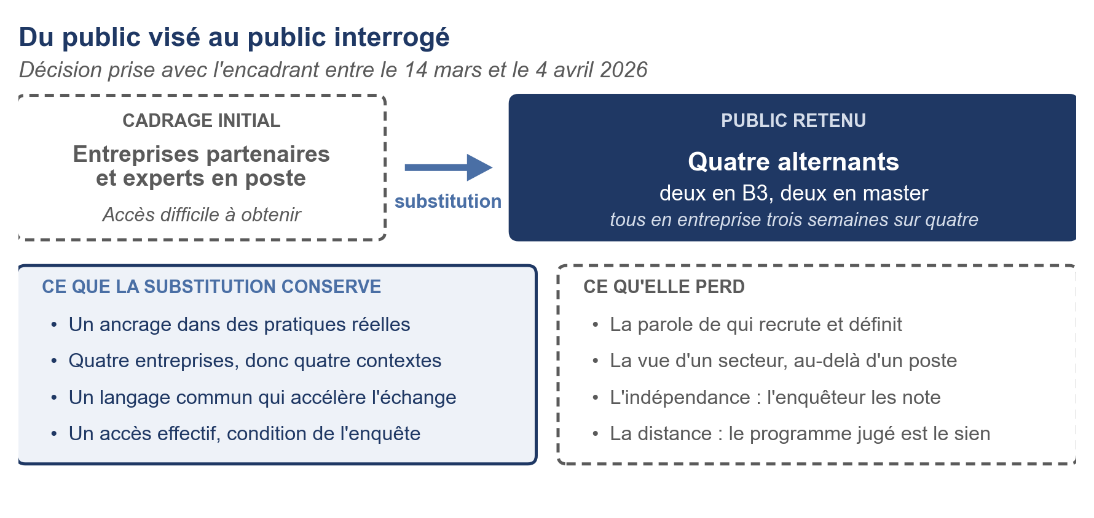
Figure 2, Du public visé au public interrogé, et ce que la substitution coûte.

L'argument, et ce qu'il vaut
L'argument tient en une phrase : tous nos étudiants sont alternants, donc tous sont en entreprise trois semaines sur quatre. Chacun est une fenêtre ouverte sur les pratiques réelles d'une organisation, et quatre étudiants, ce sont quatre organisations différentes. La faisabilité s'en trouvait transformée : obtenir un entretien d'un maître d'apprentissage suppose une négociation, une justification, un créneau ; obtenir un entretien d'un étudiant suppose de le lui demander.
L'argument est solide. Il n'est pas toujours suffisant dans une enquête réelle, et je préfère l'écrire ici plutôt que de le laisser affleurer plus loin. Un alternant observe une entreprise ; il ne la décide pas. Il voit les outils qu'on lui donne, les pratiques de son équipe, les manques qu'il ressent à son poste. Il ne voit ni les arbitrages de recrutement, ni les compétences que l'employeur cherche sans les trouver, ni ce qui se joue au-dessus de son niveau. Le déplacement conserve l'ancrage dans le réel ; il perd la parole de celui qui définit le besoin. La colonne de droite de la figure 2 énumère ce qui a été cédé.
Deux pertes supplémentaires tiennent à ma position, et elles sont d'un autre ordre. En choisissant mes étudiants, j'ai choisi des personnes que je note. Et le programme dont ils allaient parler est celui dont je pilote la refonte. La substitution de public a donc resserré la relation d'enquête au moment même où elle facilitait l'accès. Ce sont les limites des conditions expérimentales mais cela est suffisant pour l’instant dans cet exercice purement pédagogique dans le cadre de FAD117.

La composition retenue
Quatre entretiens, sur deux axes croisés, la filière et la distance au parcours. Le tableau 1 donne la composition et les conditions réelles de chaque passation.
Id | Filière | Situation au moment de l'entretien | Programme vécu | Durée | Cadre
B3-1 | CDWFS | B3 en alternance, développeur full stack en PME éditrice | Actuel, avec des éléments de la refonte | 31′06 | Salle calme à l'IMIE, fin d'après-midi
B3-2 | ASRC | B3 en alternance, technicien systèmes et réseaux en société de services | Actuel, avec des éléments de la refonte | 30′38 | Visioconférence, depuis une salle de l'IMIE
AN-1 | CDWFS | Master 1 en alternance, développeur applicatif en assurance | Ancien programme seul | 31′14 | Salle de réunion à l'IMIE, pendant une pause
AN-2 | ASRC | Master 2 en alternance, analyste systèmes et sécurité en groupe industriel | Ancien programme seul | 31′52 | Visioconférence, depuis le domicile

Tableau 1, Composition du corpus et conditions de passation.
Le croisement des filières allait de soi : les deux parcours n'enseignent pas les mêmes choses, et une convergence entre eux aurait plus de poids qu'un accord interne à une filière. Le croisement des statuts était plus incertain. Un ancien passé en master a du recul mais un souvenir moins précis ; un étudiant en cours a la précision et pas le recul. En séance, la question avait été posée franchement, cette diversité de profils est-elle un avantage ou une difficulté ? Elle n'avait pas été tranchée, et elle a produit un résultat que je n'attendais pas.

Les invitations
Les quatre personnes ont été sollicitées oralement, en marge d'un cours, avec un cadrage en quatre points : l'objet de l'enquête, sa double finalité, la durée annoncée, et le fait que le refus était sans conséquence. Aucune ne l'a refusé, ce qui est en soi une donnée : on ne refuse pas facilement une demande venant de son formateur, et ce consentement facile est exactement ce que la suite oblige à interroger.
La dernière colonne du tableau 1 mérite enfin d'être relue : quatre entretiens, quatre cadres, et aucun n'a été choisi. Chacun résulte de la disponibilité de l'interviewé, à qui je m'adaptais.

Le guide et ses versions
Un guide d'entretien ne se rédige pas, il se corrige. C'est la leçon la plus concrète de cette enquête, et le chapitre qui la porte est le plus long du dossier, parce que c'est là que l'instrument s'est transformé, et que ce qu'il est devenu explique en grande partie ce qu'il a produit.

La première version, et ce qu'elle supposait
La version initiale, écrite début avril, comportait 16 questions réparties en 5 thèmes, pour une durée annoncée de 30 minutes. Le calcul était arithmétique : deux minutes par question. Les thèmes suivaient un ordre qui me paraissait naturel, motivations d'entrée, expérience pédagogique, organisation et accompagnement, besoins et propositions, clôture. Un second guide, destiné aux anciens, reprenait la même architecture avec des thèmes adaptés à leur position.
Deux hypothèses implicites la soutenaient, et je ne les avais pas vues comme telles. La première : qu'une question posée obtient une réponse de la longueur qu'on lui prête. La seconde : que l'ordre des thèmes n'a pas d'effet sur les réponses.

Ce que la critique en séance a changé
Le guide a été présenté et discuté collectivement le 4 avril. Le tableau 2 rassemble ce qui en est ressorti et ce que j'en ai fait.
Ce qui était critiqué | Ce qui a été retenu | Pourquoi
16 questions pour trente minutes | 9 questions, minutées | Un participant : « moi j'avais trois questions, j'ai dépassé les trente minutes ». À seize, l'entretien filait vers une heure
« Pouvez-vous me décrire… » | « Pouvez-vous me raconter… » | Le verbe commande la longueur : « raconter » ouvre, « dire » resserre. Avec un public jeune, ouvrir
Question sur les outils numériques, très large | Trois outils suffisamment approfondis / trois insuffisamment, en deux temps séparés | Une question fermée sur un nombre donné produit une information brève et directement traitable. « Suffisant » plutôt que « bon » : moins de jugement
« Qu'avez-vous pensé du rythme, de la progression, de la charge ? » | « Qu'avez-vous pensé de la progression pédagogique ? » | Un seul thème par question. Et « progression pédagogique » convient à un public averti, qui en a le vocabulaire
Question sur l'évolution du secteur | Supprimée, remplacée par « les trois usages informatiques qui vont le plus évoluer » | « Secteur » est ambigu : un profil cybersécurité en banque répond « la banque ». Et un diplômé d'un an n'a pas le recul d'une vision sectorielle
Deux guides indépendants | Sept questions posées à l'identique aux quatre interviewés | Sans formulation strictement commune, la comparaison entre B3 et anciens devient inexploitable
Thèmes annoncés à l'interviewé | Thèmes conservés comme transitions de l'enquêteur | Ils structurent le passage d'une question à l'autre sans transformer l'entretien en questionnaire lu
Entrée directe dans la première question | Deux à trois minutes d'échange informel en ouverture, et un sas en sortie | Plusieurs questions demandent un effort de réflexion ; entrer dans le dur d'emblée met l'interviewé en tension

Tableau 2, Ce que la revue collective a changé dans le guide.
Le passage de 16 à 9 questions n'est pas seulement un allègement. Il oblige à répondre à une question que la version initiale esquivait : quelle information je veux recueillir ? Ce principe, répété en séance, est le vrai instrument de sélection. Une question qui n'a pas de réponse claire à cette question-là ne survit pas.

La structure retenue
Le guide consolidé tient dans un ordre, et cet ordre est un raisonnement. La figure 3 le donne à voir ; l'annexe 1 en donne le texte intégral, avec ses consignes de conduite.
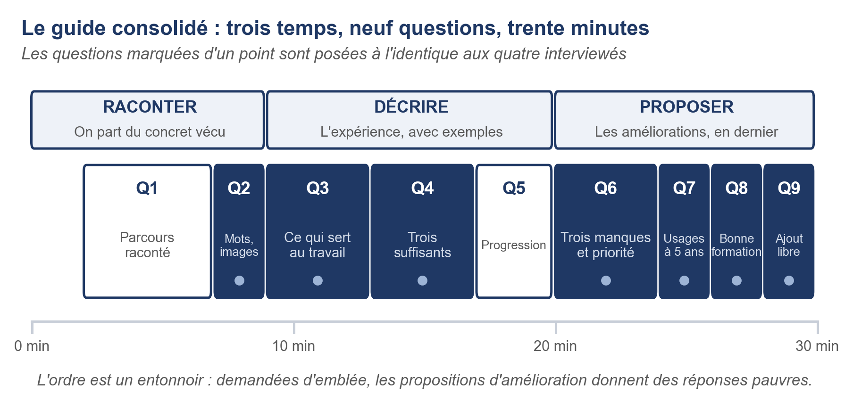
Figure 3, Le guide consolidé : trois temps, neuf questions, sept posées à l'identique.
Le principe est celui de l'entonnoir. On commence par faire raconter du concret vécu, on passe à la description de l'expérience avec exemples à l'appui, et on ne demande les propositions d'amélioration qu'en dernier. La justification en a été donnée en séance par un exemple transposable : dans un questionnaire de médiathèque, demander d'emblée « quelle serait la médiathèque idéale ? » obtient des réponses pauvres ; posée après un temps descriptif sur la visite du jour et les pratiques habituelles, la même question obtient des réponses nourries. Le récit active la mémoire des situations, et c'est de là que sortent les propositions. Ce séquencement rejoint la structure recommandée pour un guide semi-directif, qui progresse du général vers le particulier en laissant l'interviewé développer avant de le recentrer [1].

Une décision que je tiens pour la plus importante
Le guide devait servir une enquête née d'une question sur l'intelligence artificielle. La tentation était donc de poser une question sur l'intelligence artificielle. Elle a été écartée, et remplacée par une formulation qui ne la nomme jamais : d'après vous, quels sont les trois usages informatiques qui vont le plus évoluer dans les cinq prochaines années ?
Le raisonnement, formulé en séance, était que sur trois réponses spontanées, l'IA sortirait d'elle-même chez qui la pratique. Il s'agissait donc de vérifier une saillance plutôt que de la provoquer. Une question directe aurait produit quatre réponses polies sur un sujet dont chacun sait qu'il intéresse l'école ; la formulation retenue produisait une information sur ce qui vient spontanément à l'esprit. Le support de cours pose la règle sans détour : privilégier des questions neutres et non suggestives, pour éviter d'orienter les réponses [2]. Le chapitre 6 montre ce que cette décision a rapporté.

Quatre passations
Les quatre entretiens ont eu lieu entre le 19 et le 28 mai 2026. Chacun a duré une trentaine de minutes, un peu plus que les 30 annoncées, et chacun s'est déroulé dans un cadre différent, le tableau 1 en donne le détail.

Des cadres subis, et ce qu'ils apprennent
Une salle calme à l'école, une visioconférence depuis une autre salle de l'école, une salle de réunion pendant une pause, une visioconférence depuis un domicile. Aucun de ces quatre cadres n'a été choisi. Chacun résulte de la disponibilité de l'interviewé, à qui je me suis adapté, parce qu'il me rendait service, et qu'imposer un lieu à quelqu'un qui accepte de donner trente minutes m'a paru déplacé.
Le résultat est un dispositif hétérogène. En bonne méthode, cette hétérogénéité est un défaut : elle empêche d'attribuer une différence de contenu au seul profil de l'interviewé. Elle a pourtant produit une information que des conditions identiques auraient masquée. L'entretien où la parole m'a paru la plus libre est celui qui s'est tenu en visioconférence depuis le domicile, hors de l'école, hors de mon territoire. Le plus contraint dans sa formulation est celui qui s'est tenu en salle à l'école, en fin d'après-midi. Je me garde d'en tirer une loi sur deux cas ; je note qu'un cadre d'entretien n'est jamais neutre, et que le mien portait ma fonction jusque dans les murs.

Ce que j'attendais, ce que j'ai obtenu
Une question précise se pose ici : sur quelles questions pensais-je avoir de la matière, et n'en ai-je pas eu ? L'annexe 2 y répond question par question ; deux enseignements en sortent.
Les questions les plus rentables ne sont pas celles que je croyais. La question d'ouverture et la question de clôture, toutes deux tenues pour des formalités, ont donné le plus, la première a livré les bascules du parcours et le vocabulaire dans lequel chacun pense son métier, la seconde le matériau central de ce dossier. À l'inverse, la question que je tenais pour centrale, celle sur la progression pédagogique, a donné le moins.
Une question mal placée ne produit pas de silence : elle produit un déplacement. La matière attendue en Q5 n'a pas disparu, elle est sortie en Q6 et en Q9, c'est-à-dire au moment où un exemple concret l'a rendue dicible. Ce n'était donc pas la question qui était mauvaise, mais sa place dans l'entonnoir. J'ajoute une observation de conduite : Q4, que je croyais expédiée en deux minutes, a demandé du temps aux quatre interviewés. Le silence y a fait le travail, et le silence coûte des minutes qu'aucun minutage ne prévoit.

Extraire sans souffler
La difficulté annoncée s'est confirmée : avec un public jeune, il faut pousser. Une question ouverte obtient une réponse courte, et le premier réflexe est de proposer une piste, « par exemple, les tests ? le cloud ? ». Ce réflexe est exactement celui qu'il faut retenir, parce qu'il détruit la donnée qu'il croit produire.
J'ai tenu la règle : aucune relance ne propose de réponse. Ce que j'ai utilisé à la place, ce sont trois gestes que le support de cours nomme, reformuler, refléter, se taire [2]. Et une quatrième, qui s'est révélée la plus productive du corpus : demander une situation concrète. « Racontez-moi la situation où ce manque s'est fait sentir. » Là où la question générale obtenait une opinion, la demande de situation obtenait une donnée située, avec sa date, son contexte et son issue. C'est cette relance qui a transformé les quatre entretiens.

Ce que ma position a fait à la parole
Les quatre interviewés ont abordé la question sans que je la pose. La figure 4 montre ce qu'ils en disent, et le résultat n'est pas celui que j'avais anticipé.
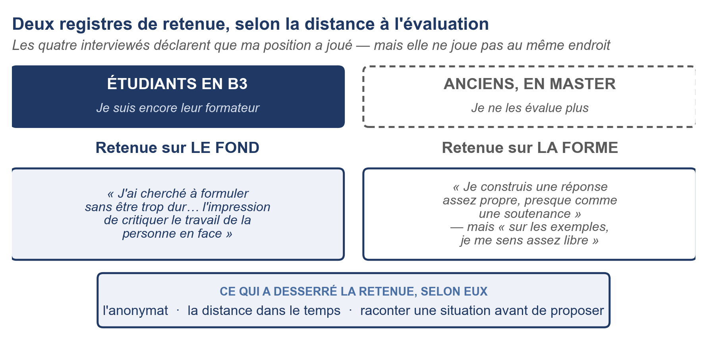
Figure 4, Deux registres de retenue, selon la distance à l'évaluation.
J'attendais une retenue uniforme, plus ou moins forte. J'ai trouvé deux registres différents. Les étudiants encore en formation retiennent le fond : l'un explique avoir « cherché à formuler sans être trop dur », non par crainte d'une note, il précise que le préambule l'avait rassuré sur ce point, mais à cause de « l'impression de critiquer le travail de la personne en face ». Les anciens, eux, se disent libres sur le fond et retiennent la forme : l'un décrit construire « une réponse assez propre, presque comme une soutenance », tout en ajoutant que « sur les exemples, je me sens assez libre ».
L'écart est plus intéressant que la retenue elle-même. Ce qui inhibe l'étudiant en cours de formation n'est pas le pouvoir de notation, qu'il sait suspendu, mais la relation personnelle : il ne veut pas blesser l'auteur du programme. Et ce que produit la distance, chez les anciens, n'est pas une libération de la parole mais un changement de registre, la crainte de mal noter cède la place au souci de bien argumenter. Aucun des deux n'est neutre ; ils ne déforment simplement pas au même endroit.
Trois choses, selon eux, ont desserré cette retenue : l'anonymat, la distance dans le temps, et, cité spontanément par l'un d'eux, le fait d'avoir raconté une situation avant qu'on ne lui demande de proposer quelque chose. Autrement dit, l'entonnoir construit au chapitre précédent n'a pas seulement amélioré la qualité des réponses : il a réduit l'effet de ma position. Ce n'était pas sa justification initiale.

Du son au texte
Un enregistrement n'est pas un corpus. Entre les deux, il y a une chaîne d'opérations que j'avais d'abord prises pour de la logistique, et qui se sont révélées être le premier temps de l'analyse. La figure 5 situe l'endroit exact où cela se joue.
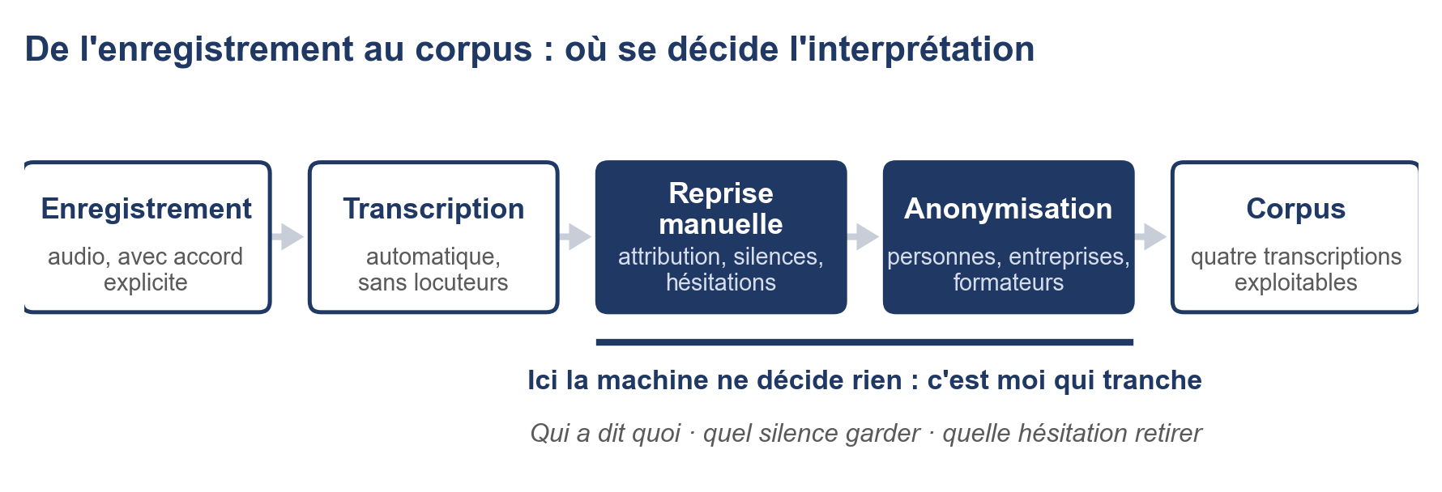
Figure 5, De l'enregistrement au corpus : où se décide l'interprétation.

Le choix d'enregistrer
Enregistrer plutôt que prendre des notes n'allait pas de soi. Deux arguments ont emporté la décision. Le premier est cognitif : seul face à l'interviewé, on ne peut pas à la fois animer et noter. Le second est relationnel, et je ne l'avais pas anticipé : l'interviewé regarde la main qui écrit, et quand elle s'arrête, il se demande si ce qu'il dit vaut la peine. La prise de notes émet un signal d'intérêt qu'on ne contrôle pas.
L'accord a été demandé avant chaque entretien, puis redemandé une fois l'enregistrement lancé. Aucun des quatre n'a hésité, ce qui en dit autant sur la relation que sur le dispositif.

La reprise manuelle est une interprétation
La transcription automatique restitue un flux continu, sans distinguer les locuteurs. Il faut donc la reprendre. Je croyais faire du nettoyage ; je faisais des choix.
Décider qui a dit quoi lorsque la machine l'ignore, c'est déjà attribuer. Retirer une hésitation, c'est décider qu'elle ne signifiait rien. Conserver un silence, c'est décider qu'il signifiait quelque chose. Chacune de ces décisions construit le matériau autant qu'elle le restitue, et aucune n'est réversible une fois le texte fixé. La règle que je me suis donnée à mi-parcours, trop tard pour les deux premiers entretiens, est de noter la décision quand elle n'allait pas de soi, plutôt que de la prendre en silence.
Un exemple, sur le troisième entretien. À la question sur les contenus insuffisamment approfondis, l'interviewé marque un temps long avant de citer le troisième. Ce silence, la transcription automatique l'avait effacé. Je l'ai réintroduit, parce qu'il dit quelque chose que la phrase ne dit pas : le troisième manque n'était pas prêt, il s'est formulé pendant l'entretien. C'est une interprétation de ma part, et elle est discutable, mais l'effacer en aurait été une autre, silencieuse celle-là.
L'anonymisation relève de la même logique. Retirer les noms de personnes, d'entreprises et de formateurs est une opération de protection, mais c'est aussi une opération de sens : un « mon tuteur » à la place d'un prénom efface la relation particulière que ce prénom portait. Je l'ai fait à la main, entretien par entretien, et non par recherche automatique, une machine ne sait pas distinguer le nom d'une entreprise du nom d'un outil.

Le rapport d'étonnement
La relecture des transcriptions m'a appris davantage que les passations elles-mêmes. C'est le constat le plus net de cette enquête, et le plus contre-intuitif : j'étais présent, j'avais entendu, et j'ai découvert en lisant.
Deux exemples précis. Sur le premier entretien, l'interviewé décrit sa méthode de travail sur une fonctionnalité, reformuler les cas, séparer les responsabilités, présenter un résultat intermédiaire. Pendant l'entretien, j'ai entendu une réponse à ma question, et je suis passé au point suivant. En relisant, j'ai vu qu'il décrivait un raisonnement acquis en formation et transposé en entreprise, ce qui répondait à une question que je n'avais pas posée. Sur le troisième entretien, un interviewé dit avoir « appris en urgence » une chose et « appris en comprenant » une autre. La distinction m'avait échappé à l'oral ; à la lecture, elle structure toute sa réponse.
L'explication tenait en une phrase, donnée en séance : seul, j'animais. Je gérais le temps, la relance suivante, le fil du guide, et cette charge consomme l'attention que l'écoute demande. En réunion, la recommandation est d'être deux, l'un qui anime et l'autre qui note. En entretien individuel, l'enregistrement joue ce rôle : il rend l'écoute possible après, faute de l'être pendant.
Reste une conséquence que je n'aime pas beaucoup admettre. Si la relecture m'apprend ce que la passation m'a fait manquer, alors mes relances pendant l'entretien ont été guidées par une compréhension partielle. J'ai relancé sur ce que j'avais saisi, pas sur ce qui était dit. Un entretien mieux écouté aurait produit d'autres relances, donc d'autres réponses, et ce manque-là, aucune transcription ne le rattrape.

Comment j'ai analysé les entretiens
Quatre transcriptions représentent une centaine de pages de parole. Sans procédure, on y retrouve ce qu'on y cherchait. J'ai donc établi la mienne avant le dépouillement, pour qu'elle ne se règle pas au fil de ce que je découvrais. La figure 6 la présente.
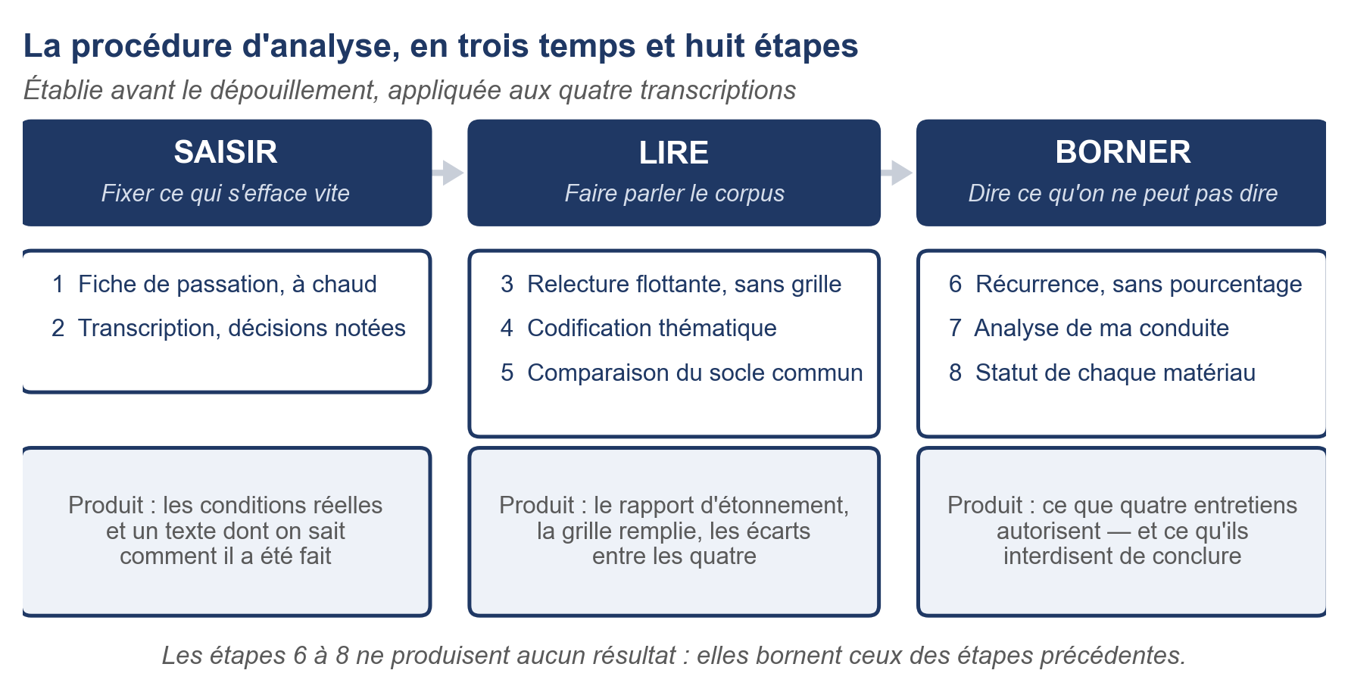
Figure 6, La procédure d'analyse, en trois temps et huit étapes.

Saisir : fixer ce qui s'efface vite
Deux opérations à faire tout de suite, sous peine de les faire mal. La fiche de passation d'abord, remplie dans les dix minutes qui suivent chaque entretien : lieu, durée réelle, climat, questions qui ont porté et questions qui ont fait long feu, écarts au guide, moments où j'aurais proposé une réponse, étonnements à chaud. Une semaine plus tard, le souvenir s'est réorganisé et cette fiche devient une reconstruction.
La transcription ensuite, avec la règle exposée au chapitre 5 : noter les décisions de reprise qui n'allaient pas de soi. Ce qui sort de ces deux étapes n'est pas encore une analyse, c'est un corpus dont je sais comment il a été fabriqué, ce qui n'est pas la même chose qu'un corpus.

Lire : faire parler le corpus
Une relecture flottante ouvre le travail, sans grille, avec une seule consigne : tenir deux colonnes, ce que je croyais avoir entendu en passation, ce que je découvre en lisant. C'est le rapport d'étonnement du chapitre 5, et il doit précéder la codification. Une fois la grille appliquée, on ne voit plus que ce qu'elle prévoit.
Vient la codification thématique, conduite selon la démarche exposée en cours [2]. L'unité de codage est le tour de parole. La grille est double : dix codes établis a priori depuis les axes du guide, ce qui sert en entreprise, ce qui a été appris seul, les contenus suffisants et les manques, la progression, les usages attendus, le rattachement à l'ancien ou au nouveau programme, et toute trace de l'effet de ma position, et des codes émergents, ouverts au fil de la lecture pour ce qui n'entre dans aucune case, sans jamais forcer un passage dans un code existant. L'annexe 3 donne la grille complète et les règles de codage tenues.
Deux codes émergents ont été ouverts, et ils sont la preuve que la grille a fonctionné. Le premier repère une demande de dispositif long, projet fil rouge, environnement persistant, plutôt que de contenus supplémentaires ; le second, une exigence de continuité entre intervenants. Ni l'un ni l'autre ne figurait dans le guide, et tous deux sont revenus dans plusieurs entretiens. Une grille fermée les aurait rangés sous les manques, où ils auraient disparu au milieu des demandes de contenus, alors qu'ils disent l'inverse.
Enfin la comparaison du socle commun : les sept questions posées à l'identique, alignées sur un tableau croisant les quatre interviewés, avec deux lignes de lecture, convergences, et écarts entre les étudiants en cours et les anciens. C'était la raison d'être du dispositif en miroir construit au chapitre 3 ; le résultat figure en annexe 4.

Borner : dire ce qu'on ne peut pas dire
Trois opérations qui ne produisent aucun résultat, et sans lesquelles les précédentes ne valent rien.
La pondération par récurrence, sans pourcentage. La règle donnée en cours est qu'une information dite par une personne sur trente ne pèse pas comme une information dite par quinze. Sur quatre entretiens, cette règle se transpose mais change de nature : je distingue une convergence forte, quatre voix sur quatre, ou trois, une occurrence partagée par deux, et une occurrence isolée, en nommant à chaque fois qui converge et depuis quelle position. Aucun pourcentage n'apparaît dans ce dossier. Un traitement statistique suppose des effectifs qui autorisent l'inférence et des règles de lecture que quatre entretiens ne permettent pas de mobiliser [3] ; écrire « 75 % des interviewés » pour dire « trois sur quatre » donnerait à un accord fortuit l'apparence d'un résultat.
L'analyse de ma propre conduite, transcriptions en main. J'ai relevé, entretien par entretien, les relances utilisées et leur type, les questions sautées ou reformulées, l'écart entre le minutage prévu et le minutage réel, et surtout chaque moment où j'ai orienté une réponse. Cette relecture m'a appris deux choses. La relance la plus productive du corpus n'est pas dans le guide : c'est « racontez-moi la situation où ce manque s'est fait sentir ». Et une relance ajoutée en cours de terrain, « vous rattachez cette proposition à l'ancien programme ? », a produit chez les deux anciens une datation spontanée de leurs propos, qui sécurise toutes leurs déclarations sur le programme.
Le statut des matériaux, tenu séparé jusqu'au bout. Les quatre entretiens formels sont analysables et citables sous anonymat. Les échanges informels que j'ai eus en cours avec d'autres étudiants ne sont pas des données de même nature : ils confirment une intuition, ils ne l'établissent pas, et ils n'apparaissent nulle part comme une convergence. Les fiches de passation, enfin, documentent la fabrication du corpus et non son contenu.

Ce que la procédure a rendu visible
Un exemple suffit à montrer le rendement de ce dispositif, et il concerne la question la plus discutée du guide. À Q7, sur les trois usages informatiques appelés à évoluer, l'intelligence artificielle arrive spontanément et en première position chez trois interviewés sur quatre, sans avoir jamais été nommée dans aucune question. Le quatrième, en poste sur des fonctions d'infrastructure, ne la cite pas du tout : il cite le cloud hybride, la gestion des identités et l'automatisation.
Ce résultat n'existe que parce que la question ne suggérait rien. Une formulation directe aurait produit quatre réponses sur l'IA, et l'on n'aurait rien su de sa saillance réelle. Le codage sous USAG, la comparaison sur le socle et la pondération par récurrence permettent de l'écrire ainsi : l'IA n'est pas également présente à l'esprit selon le poste occupé, observation que quatre entretiens autorisent à formuler comme une piste, et interdisent de présenter comme un fait établi.

Ce que j'ai appris, ce que je ferais autrement

Trois erreurs, et ce qu'elles ont coûté
J'ai écrit un guide avant de savoir quelle information je cherchais. Les 16 questions de la première version répondaient à une intention générale, comprendre l'expérience des étudiants, et non à une liste d'informations à recueillir. C'est pourquoi elles se recouvraient : rien ne permettait de les départager. La règle que j'en tire est banale et je ne l'appliquais pas : on ne rédige pas une question tant qu'on ne peut pas dire ce qu'on attend d'elle.
J'ai adopté la règle de traçabilité en cours de route. Noter les décisions de reprise de transcription quand elles n'allaient pas de soi m'est venu au troisième entretien. Pour les deux premiers, je ne sais plus quels silences j'ai conservés délibérément et lesquels ont survécu par inadvertance. La perte est irrattrapable, et elle affaiblit précisément la partie du dossier qui traite de la transcription.
J'ai laissé les conditions de passation se décider seules. M'adapter à la disponibilité de chacun était courtois ; cela m'a donné 4 cadres différents, dont un, une salle de l'école, la veille d'un cours avec moi, qui cumulait tous les facteurs de retenue. Je ne pouvais pas les uniformiser, mais je pouvais les choisir un peu mieux.

Ce que je ferais autrement
Le dispositif que je retiendrais tient en une phrase, et il m'a été suggéré en séance : croiser les enquêteurs. Faire interroger mes propres étudiants par un tiers, et interroger moi-même des étudiants d'une autre promotion que je n'ai jamais eus en cours. La comparaison des deux séries dirait ce que ma position produit, au lieu de me contraindre à le déduire des déclarations de fin d'entretien. Ce serait, à ma connaissance, le seul moyen de mesurer un effet que ce dossier ne fait qu'établir.
Deux mesures plus simples suivraient. Être deux quand le format le permet, l'un anime, l'autre note, parce que la charge d'animation consomme l'écoute, et que le chapitre 5 en a montré le coût. Et inscrire au guide la relance qui a le mieux fonctionné : « racontez-moi la situation où ce manque s'est fait sentir ». Elle n'y figurait pas ; c'est elle qui a transformé les opinions en données situées.
Une dernière chose, que je ne changerais pas. La question qui ne nomme pas son objet, les trois usages informatiques, plutôt que l'intelligence artificielle, a produit la seule information du corpus qu'une question directe aurait détruite. C'est le geste le plus utile que cette enquête m'ait appris : quand on veut savoir si un sujet est présent à l'esprit, il ne faut pas le prononcer.

Vers le questionnaire
Un questionnaire était prévu au cadrage initial ; il n'a pas été réalisé, et ce chapitre ne prétend pas le remplacer. Ce que je peux dire, en revanche, c'est en quoi le recueil qualitatif a déplacé ma manière de l'envisager.
Au départ, je voyais le questionnaire comme une extension : les mêmes questions, posées à plus de monde. Les entretiens ont montré que ce serait une erreur, pour trois raisons.
La première tient aux catégories de réponse. Je serais parti d'une liste de contenus et d'outils issue du référentiel, la mienne. Or les quatre interviewés ne raisonnent pas en contenus mais en situations, et le critère qu'ils appliquent pour juger un enseignement suffisant n'est ni le volume horaire ni le programme : c'est la répétition en contextes variés. Un questionnaire construit sur mes catégories aurait mesuré l'accord avec ma propre grille. La construction d'un questionnaire suppose précisément ce travail préalable sur la formulation des questions et sur les catégories proposées [4], travail que seul le qualitatif permet.
La deuxième tient au vocabulaire. Les entretiens fournissent des formulations que je n'aurais pas écrites : « comprendre avant de cliquer », « ce qui marche chez moi », le manque qui se révèle « en urgence » plutôt qu'en cours. Reprendre ces mots dans un questionnaire, c'est interroger les répondants dans leur langue, et non dans celle de l'institution.
La troisième tient à ce qu'il faudrait tester. Le qualitatif a fait apparaître une convergence forte sur un point que je n'avais pas anticipé, la demande d'un dispositif long plutôt que de contenus supplémentaires. C'est une hypothèse, pas un résultat : quatre voix ne l'établissent pas. Un questionnaire aurait ici une fonction précise, celle de soumettre à un plus grand nombre une proposition formulée par leurs pairs, et de voir combien s'y reconnaissent.
Le questionnaire ne prolongerait donc pas les entretiens : il testerait ce qu'ils ont fait émerger. Cette inversion est le principal déplacement que cette enquête a produit dans ma réflexion.

Conclusion
Ce dossier partait d'une configuration plutôt que d'une hypothèse : une enquête sur les besoins du marché, conduite auprès de quatre alternants qui sont mes étudiants, sur un programme dont je pilote la refonte. La question était de savoir ce que cette configuration fait aux données, et ce qu'elle autorise à en conclure.
Trois choses en ressortent.
La position de l'enquêteur ne s'annule pas, elle se déplace. J'attendais une retenue uniforme ; j'ai trouvé deux registres. Les étudiants encore en formation retiennent le fond, non par crainte d'une note mais parce qu'ils critiquent le travail de la personne assise en face. Les anciens se disent libres sur le fond et soignent la forme jusqu'à composer, selon le mot de l'un d'eux, « presque une soutenance ». La distance dans le temps ne libère pas la parole : elle en change le régime. Ce résultat était hors de portée d'une analyse a priori, il vient de ce que les quatre l'ont formulé eux-mêmes, en clôture, sans qu'on le leur demande.
L'instrument produit ce qu'il ne dit pas. La question qui ne nomme jamais son objet a fourni la donnée la plus solide du corpus ; l'ordre des questions, construit pour améliorer la qualité des réponses, s'est trouvé réduire l'effet de ma position ; et la clôture, prévue comme une politesse, a livré le matériau central de ce dossier. Trois fois, ce que le dispositif a produit dépassait ce que je lui demandais, et une fois au moins, en Q5, il a produit moins.
Ce qui reste hors d'atteinte doit être nommé. Quatre alternants ne sont pas le marché. Ils voient les pratiques de leur équipe, pas les arbitrages de leur employeur. Aucune des convergences relevées ne peut être présentée comme un besoin établi, et la manière dont ce dossier les formule, convergence forte, partagée, isolée, jamais de pourcentage, est la seule qui leur convienne.
Reste ce que l'exercice a déplacé. Je suis venu à cette enquête en ingénieur : une commande, une méthode, un livrable. J'en repars avec l'idée qu'une donnée n'est pas recueillie mais fabriquée, et qu'un enquêteur qui ignore comment il l'a fabriquée ne sait pas ce qu'il tient. C'est une inversion inconfortable pour qui a l'habitude de livrer. C'est aussi, je crois, la seule qui permette de savoir ce que vaut ce qu'on livre.

Bibliographie

[1] A. Blanchet et A. Gotman, L’entretien, 2e édition refondue. in L’enquête et ses méthodes. Paris: Armand Colin, 2010. [En ligne]. Disponible sur: https://www.amazon.fr/dp/2200248091
[2] A. Decaris, « Méthodes d’enquête sociale et sondage — FAD117 ». Cnam, Paris, 2025 2024.
[3] O. Martin, L’analyse quantitative des données, 5e édition. in 128. Malakoff: Armand Colin, 2020. [En ligne]. Disponible sur: https://shs.cairn.info/l-analyse-quantitative-des-donnees--9782200626945
[4] F. de Singly, Le questionnaire, 3e édition. in L’enquête et ses méthodes. Paris: Armand Colin, 2012. [En ligne]. Disponible sur: https://www.librairie-sciencespo.fr/livre/9782200259877-l-enquete-et-ses-methodes-le-questionnaire-3e-edition-francois-de-singly/

Annexes

Annexe 1, Guide d'entretien, version consolidée
Version utilisée pour les quatre passations. 9 questions, dont 7 posées à l'identique aux 4 interviewés, signalées ci-dessous par la mention socle. Deux versions coexistent, l'une pour les étudiants en cours de formation, l'autre pour les anciens ; elles ne diffèrent que sur Q1 et Q5.

Avant de commencer
Deux à trois minutes de conversation ordinaire. Ne pas entrer d'emblée dans une question qui demande un effort de réflexion. Prévoir le même sas en sortie.
Séparer les casquettes, à voix haute. « Aujourd'hui je ne suis pas votre formateur : je mène un travail d'enquête, pour un cours que je suis moi-même au CNAM et pour aider l'école à améliorer le programme. Rien de ce que vous direz n'aura le moindre effet sur vos évaluations ou votre scolarité. Ce qui m'intéresse, c'est votre expérience réelle, y compris, et surtout, ce qui ne vous a pas convenu. »
Consentement et anonymat. Accord explicite avant de lancer l'enregistrement, puis redemandé une fois l'enregistrement lancé pour qu'il en porte la trace. Anonymisation annoncée : ni dans le travail universitaire, ni dans ce qui sera remis à l'école.
Relances autorisées. Reformuler, refléter, se taire, demander un exemple concret. Jamais de relance qui propose une réponse.

Les neuf questions
 | Minutage | Question | Version « anciens »
Q1 | 2-7 | Pouvez-vous me raconter votre parcours dans ce Bachelor, depuis votre arrivée en B1 jusqu'à aujourd'hui, les grandes étapes qui vous ont marqué ? | Ce qui a changé pour vous depuis la fin du Bachelor : l'entrée en master, votre alternance actuelle, vos missions
Q2 socle | 7-9 | Si vous deviez décrire la formation telle que vous la vivez aujourd'hui, quels mots ou quelles images vous viendraient à l'esprit ? | identique, au recul près
Q3 socle | 9-13 | Qu'est-ce qui, parmi ce que vous avez appris dans la formation, vous sert le plus dans votre entreprise ? Pouvez-vous me raconter un exemple récent ? | identique
Q4 socle | 13-17 | Pouvez-vous me citer trois contenus ou outils que la formation vous a permis d'approfondir suffisamment ? | identique
Q5 | 17-20 | Qu'avez-vous pensé de la progression pédagogique sur les trois années ? | Qu'est-ce qui vous a manqué en sortant du Bachelor ? Qu'avez-vous dû apprendre en urgence ?
Q6 socle | 20-24 | Tout à l'heure vous m'avez cité trois contenus bien couverts. À l'inverse : trois que vous auriez aimé approfondir davantage ? Et si vous ne pouviez changer qu'une seule chose, ce serait laquelle, et pourquoi celle-là d'abord ? | identique
Q7 socle | 24-26 | D'après vous, quels sont les trois usages informatiques qui vont le plus évoluer dans les cinq prochaines années ? | identique
Q8 socle | 26-28 | En quelques mots : ce serait quoi, pour vous, une bonne formation en informatique aujourd'hui ? | identique
Q9 socle | 28-30 | Y a-t-il quelque chose d'important dont nous n'avons pas parlé et que vous voudriez ajouter ? | identique

Les consignes de conduite qui accompagnent le guide
Q4 et Q6 forment un couple. Q6 s'ouvre en rappelant les propres mots de l'interviewé en Q4. Ne pas déflorer le second volet lors du premier.
Q7 ne nomme jamais l'intelligence artificielle. Si elle sort, demander l'usage concret. Si elle ne sort pas, c'est une donnée, la noter comme telle.
Ne jamais écourter Q9. C'est le moment où l'interviewé revient sur ce qu'il n'a pas dit.
Repérer à quelle version du programme se rapporte chaque critique, sans le demander frontalement : un « c'était quand, ça ? » suffit à situer.
Sacrifice, si le temps file : réduire Q5. Jamais Q4, Q6 ni Q7.

Annexe 2, Écart entre l'attendu et l'obtenu, question par question
Relevé établi après les quatre passations, à partir des fiches de passation et des transcriptions. Il répond à une question précise : sur quelles questions pensais-je avoir de la matière, et n'en ai-je pas eu ?
Question | Ce que j'attendais | Ce que j'ai obtenu | Verdict
Q1 Parcours raconté | Un récit descriptif, utile surtout pour mettre à l'aise | Des bascules datées et nommées, et le vocabulaire dans lequel chacun pense son métier | Au-delà
Q2 Mots et images | Une formule courte et signifiante | Conforme, exploitable telle quelle. Une image, « un chantier qui commence à ressembler à un produit », résume à elle seule l'analyse d'un interviewé | Conforme
Q3 Ce qui sert au travail | Une liste de technologies | Ce qui sert n'est presque jamais un langage, mais une méthode de travail. Réponse plus intéressante que la question | Au-delà
Q4 Trois contenus suffisants | Une liste, obtenue rapidement | Long à obtenir. Les quatre ont cherché, hésité, révisé. Le silence a fait le travail, et il coûte du temps | Conforme, mais coûteux
Q5 Progression pédagogique | Le point de friction principal du corpus | Moins de matière que prévu. Les critiques sur l'ordre des enseignements sortent ailleurs, en Q6 et Q9 | En deçà
Q6 Trois manques et priorité | Des demandes de contenus supplémentaires | Un refus explicite d'ajouter des heures, et une convergence sur un dispositif long. Le résultat le plus net du corpus | Au-delà
Q7 Trois usages à cinq ans | Une question de réserve, pour finir | Une donnée centrale : l'IA citée spontanément et en tête par trois interviewés sur quatre, absente chez le quatrième | Au-delà
Q8 Une bonne formation | Une formalité de clôture | Quatre définitions courtes et convergentes, qui valident après coup les manques cités plus haut | Au-delà
Q9 Ajout libre | Un remerciement | Le moment le plus productif des quatre entretiens : chacun y analyse la relation d'enquête elle-même | Au-delà

Deux enseignements
Les questions les plus rentables ne sont pas celles que je croyais. La question d'ouverture et la question de clôture, toutes deux tenues pour des formalités, ont donné le plus. La question centrale du guide selon moi, la progression pédagogique, a donné le moins.
Une question mal placée ne produit pas de silence : elle produit un déplacement. La matière attendue en Q5 n'a pas disparu. Elle est sortie en Q6 et en Q9, c'est-à-dire au moment où un exemple concret l'a rendue dicible. Ce n'est donc pas la question qui était mauvaise, c'est sa place dans l'entonnoir.

Annexe 3, Grille de codification
Unité de codage : le tour de parole. La grille comporte deux séries de codes, ceux établis a priori depuis les axes du guide, et ceux émergents, ouverts au fil de la lecture pour tout ce qui n'entrait dans aucune case existante. Aucun passage n'a été forcé dans un code existant.

Codes établis a priori
Code | Ce qu'il repère | Origine dans le guide
PARC | Étapes marquantes, bascules du parcours | Q1
UTIL | Ce qui sert en entreprise, avec situation à l'appui | Q3
AUTO | Ce qui a été appris seul, hors formation | Q3, relance
SUFF | Contenus jugés suffisamment approfondis | Q4
MANQ | Contenus à approfondir, manques ressentis en situation | Q6
PROG | Progression pédagogique, ordre, articulation cours-entreprise | Q5
USAG | Usages informatiques attendus à cinq ans | Q7
DEFI | Définition d'une bonne formation | Q8
VERS | Rattachement à l'ancien ou au nouveau programme | Relance ajoutée en cours de terrain
POSI | Toute trace de l'effet de ma position sur la parole | Hors guide, repéré en Q9

Codes émergents
Code | Ce qu'il repère | Où il est apparu
ÉMER-01 | Demande d'un dispositif long, projet fil rouge, laboratoire persistant, environnement à incidents, plutôt que de contenus supplémentaires | Q6, dans les quatre entretiens
ÉMER-02 | Continuité et attentes communes entre intervenants : ce que chaque module suppose acquis ailleurs | Q9, dans trois entretiens

Ces deux codes sont la preuve que la grille a fonctionné. Ni l'un ni l'autre ne figurait dans le guide. Une grille fermée les aurait rangés sous MANQ, où ils auraient disparu au milieu des demandes de contenus, alors qu'ils disent précisément l'inverse.

Règles de codage tenues
Un tour de parole peut porter plusieurs codes. Un récit de situation en Q3 relève souvent de UTIL et de AUTO à la fois.
Le code POSI ne se déduit pas, il se relève. Il n'a été appliqué qu'aux passages où l'interviewé parle explicitement de la relation d'enquête, jamais à une hésitation que j'aurais interprétée comme une retenue.
Chaque occurrence porte sa localisation, sous la forme `[B3-1, Q3]`, pour que toute affirmation du dossier puisse être remontée à sa source.

Ce que la grille ne code pas
Les échanges informels menés en cours avec d'autres étudiants ne sont pas codés. Ils ne relèvent pas du même statut : sans rendez-vous, sans consentement formalisé, sans enregistrement, ils confirment une intuition sans l'établir. Les faire entrer dans la grille reviendrait à leur donner le poids de données qu'ils n'ont pas.

Annexe 4, Comparaison du socle commun
Les sept questions posées à l'identique aux quatre interviewés, avec pour chacune le degré de convergence et l'écart entre les étudiants en cours de formation et les anciens. La pondération suit la règle du chapitre 6 : convergence forte (quatre voix sur quatre, ou trois), partagée (deux), isolée (une). Aucun pourcentage.
Question | Convergence | Écart B3 / anciens
Q2 Mots et images | Partagée, une base solide, un aval inachevé | Les B3 décrivent un présent en mouvement, les anciens un état révolu
Q3 Ce qui sert au travail | Forte (4/4), ce qui sert n'est pas un langage mais une méthode : découper, versionner, diagnostiquer | Aucun écart notable
Q4 Trois contenus suffisants | Forte (4/4), ce sont les contenus répétés dans plusieurs contextes | Aucun écart : même critère, contenus différents selon la filière
Q6 Trois manques | Forte (4/4) sur la structure, les manques portent tous sur ce qui vient après le moment où « ça marche chez moi » | Aucun écart de structure. Les anciens formulent depuis un manque vécu en poste, les B3 depuis un manque pressenti
Q6 bis Priorité unique | Forte (4/4), les quatre proposent un dispositif long et continu. Aucun ne demande d'heures supplémentaires sur un outil | Aucun écart
Q7 Trois usages à cinq ans | Forte (3/4), l'IA arrive spontanément et en première position, sans avoir jamais été nommée. Le quatrième cite cloud hybride, identités, automatisation | L'écart n'est pas B3 / anciens : il est par poste occupé
Q8 Une bonne formation | Forte (4/4), des bases durables et des situations réelles, contre l'apprentissage par recettes | Aucun écart. Chacun ajoute son accent : le lien comprendre-faire, « comprendre avant de cliquer », le retour, documenter
Q9 Complément libre | Partagée (3/4), la continuité entre intervenants et des attentes communes lisibles | Les anciens la formulent comme un manque de référentiel, les B3 comme des « trous » entre modules

Ce que la comparaison établit, et ce qu'elle interdit
Établi. La convergence sur la forme du remède est complète, quatre interviewés, deux filières, deux cohortes, deux versions du programme, et une seule réponse à « une seule chose à changer ». La convergence sur le contenu des manques ne l'est pas : les manques diffèrent par filière, mais occupent la même place dans le cycle de production.
Établi également. Le critère que les interviewés appliquent pour juger un enseignement suffisant n'est ni le volume horaire ni le programme : c'est la répétition en contextes variés. Ce critère est le même chez les quatre.
Interdit. Toute généralisation aux promotions. Quatre alternants sont quatre fenêtres sur quatre entreprises, pas un échantillon. Ces convergences sont des hypothèses à soumettre à un plus grand nombre, ce qui est précisément la fonction du questionnaire envisagé au chapitre 8.

